# Bài 15: Tự nhiên, dân cư, xã hội và kinh tế Tây Á

**Giải Địa lí 11 Bài 15: Tự nhiên, dân cư, xã hội và kinh tế Tây Á**  
**Giải Địa lí 11 trang 74**  
**Mở đầu trang 74 Địa Lí 11**: Tây Nam Á là khu vực nằm ở ngã ba châu lục, tài nguyên dầu mỏ dồi dào, Khí hậu khô hạn và nhiều hoang mạc, một trong những cái nôi của nền văn minh cổ đại, có nhiều tôn giáo trên thế giới. Những đặc điểm tự nhiên và xã hội đó ảnh hưởng như thế nào đến sự phát triển kinh tế - xã hội của các nước trong khu vực?  
**Lời giải:**  
**-** Với nguồn tài nguyên giàu có, lại có vị trí địa lí chiến lược quan trọng nên khu vực Tây Nam Á có điều kiện vô cùng thuận lợi để phát triển kinh tế, giao lưu qua lại giữa các nước. Tuy nhiên, đây cũng là nguyên nhân chủ yếu gây ra những tranh chấp gay gắt giữa các dân tộc trong và ngoài khu vực.  
- Sự không ổn định về chính trị này là nguyên nhân chủ yếu kìm hãm sự phát triển kinh tế của Tây Nam Á.  
**Câu hỏi trang 74 Địa Lí 11:** Dựa vào hình 15.1 và thông tin trong bài hãy cho biết  
- Những đặc điểm nổi bật về trí địa lý của Tây Nam Á  
- Đặc biệt về vị trí địa lí ảnh hưởng như thế nào đến sự phát triển kinh tế xã hội của khu vực?  
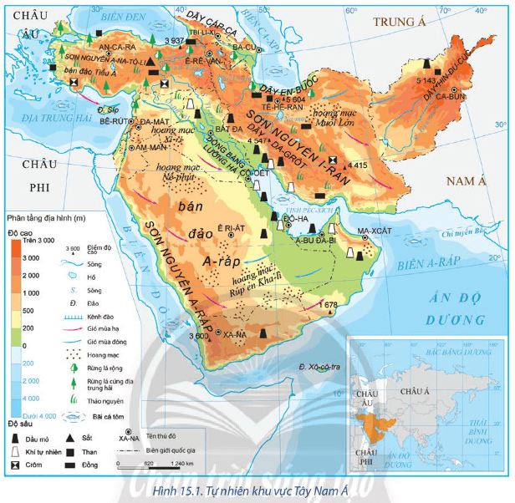  
**Lời giải:**  
**♦ Đặc điểm:**  
- Tây Nam Á là khu vực nằm ở tây nam châu Á, có diện tích rộng khoảng 7 triệu km2, Với các quốc gia và vùng lãnh thổ có diện tích khác nhau.  
- Phần lãnh thổ trên đất liền của Tây Nam Á kéo dài từ khoảng vĩ độ 12°B đến vĩ độ 42°B, từ khoảng kinh độ 27°Đ đến kinh độ 73°Đ.  
- Tây Nam Á nằm trên ngã ba tuyến giao thông giữa châu Á, châu Âu và châu Phi:  
+ Phía bắc và tây bắc tiếp giáp với châu Âu;  
+ Phía tây giáp châu Phi;  
+ Phía đông và đông bắc tiếp giáp khu vực Nam Á và Trung Á.  
- Vùng biển của Tây Nam Á thuộc các biển như biển A-ráp thông ra Ấn Độ Dương, Biển Đỏ, Địa Trung Hải, Biển Đen và biển Ca-xpi.  
♦ **Ảnh hưởng:** Tây Nam Á có nhiều thuận lợi để giao thương với các nước, đẩy mạnh hoạt động kinh tế biển;có vị trí chiến lược về mặt chính trị trong khu vực và trên thế giới.  
**Giải Địa lí 11 trang 75**  
**Câu hỏi trang 75 Địa Lí 11**: Dựa vào hình 15.1, hình 15.2 và thông tin trong bài, hãy cho biết đặc điểm tự nhiên và tài nguyên thiên nhiên của khu vực Tây Nam Á. Đặc điểm này có ảnh hưởng đến hoạt động kinh tế - xã hội như thế nào?  
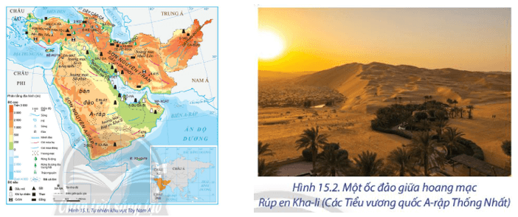  
**Lời giải:**  
♦ **Địa hình và đất đai:** Tây Nam Á có 3 khu vực địa hình chính:  
*- Khu vực phía bắc:*  
+ Là các cao nguyên, sơn nguyên và dãy núi: sơn nguyên Anatôli, sơn nguyên Iran và miền núi Ápganixtan.  
+ Khu vực này có nhiều dãy núi trung bình và núi cao như Pon-tích To-ruýt,... gây trở ngại cho sự phát triển giao thông trong khu vực.  
*- Khu vực phía tây và nam*  
+ Là bán đảo Aráp rộng lớn với nhiều hoang mạc như Nê-phút, Rúp-en Kha-li. Phía tây của bán đảo là sơn nguyên A-ráp với các dãy núi chạy dọc ven biển và dải đồng bằng duyên hải nhỏ hẹp.  
+ Khu vực này đất đai khô cằn, không thuận lợi cho nông nghiệp, người dân chủ yếu sinh sống ở dải đồng bằng duyên hải và trong các ốc đảo giữa hoang mạc.  
- *Khu vực hạ lưu các sông Ti-grơ và Ơ-phrát* là đồng bằng Lưỡng Hà với đất phù sa màu mỡ, thuận lợi cho phát triển nông nghiệp.  
**♦ Khí hậu**  
- Tây Nam Á có khí hậu cận nhiệt và nhiệt đới lục địa, nóng về mùa hè, lạnh về mùa đông.  
- Khí hậu có sự phân hóa theo chiều bắc - nam:  
+ Vùng núi phía bắc là nơi đón gió nên mưa nhiều (trên 2 000 mm/năm), nhiệt độ trung bình năm từ 15 - 20°C;  
+ Vùng phía nam phần lớn đều mưa ít (dưới 1 000 mm/năm).  
+ Tại các hoang mạc có lượng mưa rất ít, nhiệt độ trung bình năm từ 20 - 25°C, nhiệt độ mùa hè có khi lên gần 50°C.  
- Dọc theo các đồng bằng duyên hải và các sườn núi hướng ra biển có khí hậu thuận lợi hơn nên dân cư tập trung đông, trồng trọt phát triển. Ở vùng nội địa với khí hậu nóng, dân cư thưa thớt, chăn nuôi đóng vai trò chủ yếu.  
**♦ Sông, hồ**  
- Hệ thống sông, hồ của Tây Nam Á ít phát triển.  
+ Các sông lớn của khu vực đều bắt nguồn từ vùng núi phía bắc; sông Ti-grơ và Ơ-phrát là các sông lớn, đổ ra biển, các sông còn lại ít nước, thường chỉ có nước vào mùa mưa. Nguồn nước sông đóng vai trò quan trọng đối với người dân và đây cũng là một trong những yếu tố góp phần hình thành và phát triển nền văn minh Lưỡng Hà thời cổ đại.  
+ Tây Nam Á có nhiều hồ nước mặn, lớn nhất là hồ Van (Thổ Nhĩ Kỳ).  
**♦ Sinh vật**  
- Động, thực vật của Tây Nam Á nghèo nàn, chủ yếu là cây bụi gai và các loài bò sát, gặm nhấm nhỏ.  
- Rừng chỉ xuất hiện ở phía bắc của khu vực, nơi có lượng mưa tương đối nhiều.  
- Tây Nam Á có một số khu bảo tồn, các vườn quốc gia có giá trị trong bảo tồn thiên nhiên, đồng thời thu hút khách du lịch, tiêu biểu như Na-han Mê A-rốt (I-xra-en), Xô-cô-tra (Y-ê-men),...  
**♦ Khoáng sản**  
- Tây Nam Á là khu vực giàu có về khoáng sản dầu mỏ và khí tự nhiên.  
+ Dầu mỏ chiếm khoảng 50% trữ lượng của thế giới. Các nước có trữ lượng dầu mỏ lớn là A-rập Xê-út, Cô-oét, I-rắc, Các Tiểu vương quốc A-rập Thống Nhất,...  
+ Tây Nam Á là khu vực cung cấp nguồn dầu mỏ quan trọng cho nhiều nước trên thế giới.  
- Ngoài ra, khu vực còn có than, kim loại màu nhưng trữ lượng không lớn.  
**♦ Biển**  
- Tây Nam Á tiếp giáp với nhiều vùng biển, tạo thuận lợi cho sự phát triển kinh tế của khu vực:  
+ Từ Địa Trung Hải qua Biển Đỏ đến Ấn Độ Dương là tuyến đường biển thương mại quan trọng của thế giới;  
+ Biển Ca-xpi và Biển Đen cũng giúp Tây Nam Á thông thương với Nga, khu vực Trung Á và các nước châu Âu.  
- Ngoài ra, các vùng biển còn cung cấp nguồn tài nguyên du lịch đa dạng, độc đáo, nguồn thuỷ sản dồi dào, tạo điều kiện cho ngành du lịch biển và đánh bắt hải sản phát triển.  
**Giải Địa lí 11 trang 77**  
**Câu hỏi trang 77 Địa Lí 11**: Dựa vào hình 15.3, hình 15.4 và thông tin trong bài, hãy:  
- Trình bày đặc điểm dân cư Tây nam á.  
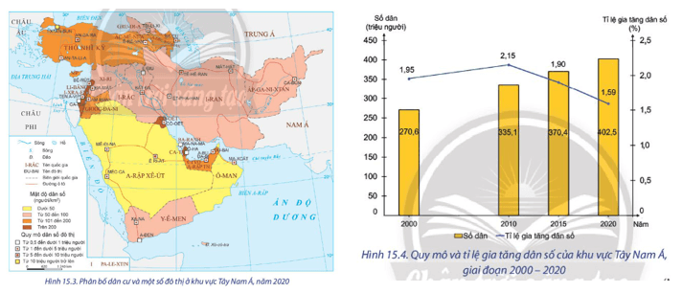  
**Lời giải:**  
**Đặc điểm dân cư**  
*- Quy mô dân số:*  
+ Tây Nam Á là khu vực ít dân. Năm 2020, số dân của khu vực là 402,5 triệu người, chiếm 5,2% số dân toàn thế giới.  
+ Quy mô dân số của các quốc gia Tây Nam Á có sự chênh lệch lớn. Một số quốc gia khá đông dân như: Thổ Nhĩ Kỳ, I-rắc…; có quốc gia với dân số rất ít như Ca-ta, Ba-ranh,…  
*- Tỉ lệ gia tăng dân số tự nhiên* của khu vực Tây Nam Á nhìn chung còn khá cao.  
*- Mật độ dân số:*  
+ Mật độ dân số trung bình của khu vực khá thấp, khoảng 61 người/km2 (năm 2020).  
+ Dân cư phân bố tập trung tại vùng đồng bằng Lưỡng Hà, ven Địa Trung Hải, các vùng khai thác dầu mỏ quan trọng. Tại các vùng núi và sa mạc, dân cư rất thưa thớt.  
*- Thành phần tộc người:*  
+ Phần lớn dân cư ở khu vực Tây Nam Á là người Ả Rập.  
+ Ngoài ra còn có các dân tộc khác như: Thổ Nhĩ Kỳ, Ba Tư, Do Thái, Ác-mê-ni-a, Cuốc và nhiều bộ tộc khác.  
*- Cơ cấu dân số:*  
+ Tây Nam Á có tỉ lệ nam nhiều hơn nữ trong tổng số dân và có xu hướng tăng. Nhiều quốc gia đứng đầu thế giới về tỉ lệ nam nhiều hơn nữ như: Cata, Các Tiểu vương quốc Arập Thống nhất, Ôman, Baranh, Arập Xêút.  
+ Tây Nam Á có cơ cấu dân số trẻ, nhiều quốc gia trong khu vực đang bước vào thời kì cơ cấu dân số vàng.  
*- Vấn đề đô thị hóa:*  
+ Năm 2020, tỉ lệ dân thành thị của khu vực chiếm khoảng 72% số dân.  
+ Các đô thị có quy mô dân số lớn trong khu vực là I-xtan-bun (Thổ Nhĩ Kỳ), Tê-hê-ran (Iran), Ê Ri-át (A-rập Xê-út) và Bát-đa (I-rắc),…  
**Câu hỏi trang 77 Địa Lí 11**: Dựa vào hình 15.3, hình 15.4 và thông tin trong bài, hãy:  
- Phân tích tác động của đặc điểm dân cư đến sự phát triển kinh tế xã hội của khu vực.  
  
**Lời giải:**  
**Phân tích tác động**  
- Dân cư đông tạo ra nguồn lao động dồi dào, thị trường tiêu thụ lớn. Quá trình đô thị hóa phát triển, tạo điều kiện thuận lợi cho phát triển kinh tế - xã hội của khu vực  
- Quy mô dân số có sự chênh lệch gây sức ép lớn, đặc biệt là vấn đề việc làm, các vấn đề xã hội khác.  
**Giải Địa lí 11 trang 78**  
**Câu hỏi trang 78 Địa Lí 11**: Dựa vào hình 15.5 và thông tin trong bài, hãy phân tích ảnh hưởng của đặc điểm xã hội đến sự phát triển kinh tế xã hội của khu vực Tây Nam Á.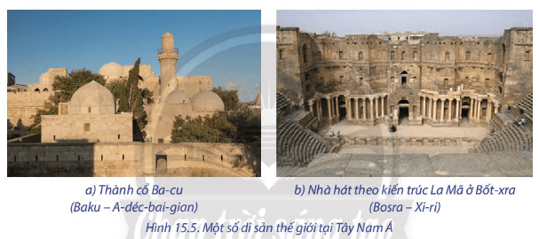  
**Lời giải:**  
- Nhiều quốc gia có GNI/người khá cao như: A-rập Xê-út, I-xra-en, Thổ Nhĩ Kỳ,…  
- Chất lượng cuộc sống của người dân được cải thiện; tuy nhiên, có sự chênh lệch khá lớn giữa các quốc gia trong khu vực: I-xra-en, các Tiểu vương quốc A-rập Thống Nhất có chỉ số HDI rất cao (trên 0,9), trong khi HDI của Áp-ga-ni-xtan, Y-ê-men chưa đến 0,5 (năm 2020).  
- Khu vực Tây Nam Á có bề dày về lịch sử và nền văn hóa phong phú, độc đáo:  
+ Đồng bằng Lưỡng Hà là một trong những cái nôi của nền văn minh cổ đại. Đây cũng là nơi ra đời của nhiều tôn giáo lớn như Hồi giáo, Do Thái giáo, Thiên chúa giáo.  
+ Với lịch sử lâu đời, nhiều nước trong khu vực đã từng có nhiều công trình giá trị vẫn còn được lưu giữ đến ngày nay. Nơi đây còn duy trì nhiều nghề thủ công truyền thống, các lễ hội và phong tục tập quán đặc sắc.  
+ Các nước trong khu vực đã có nhiều di sản thế giới được UNESCO công nhận.  
=> Đây là nguồn tài nguyên rất quan trọng để thúc đẩy du lịch ngày càng phát triển.  
**Giải Địa lí 11 trang 79**  
**Câu hỏi trang 79 Địa Lí 11**: Dựa vào các hình bảng, số liệu và thông tin trong bài. Hãy trình bày và giải thích tình hình phát triển chung của khu vực Tây Nam Á.  
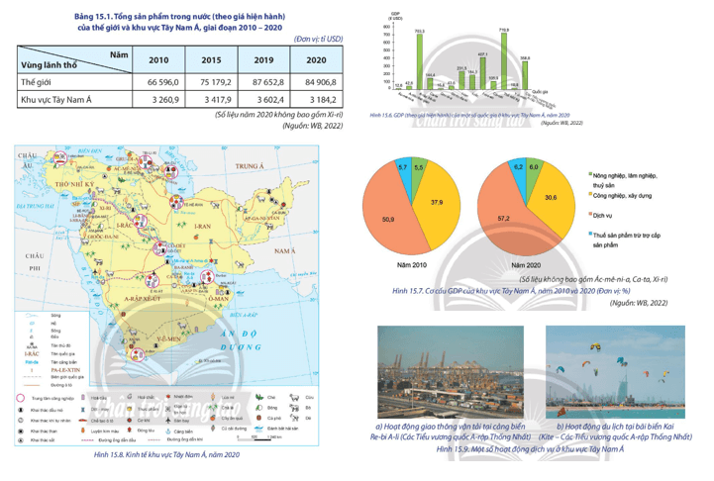  
**Lời giải:**  
**- Quy mô GDP:**  
+ - Khu vực Tây Nam Á chiếm 3,7% GDP toàn thế giới (năm 2020). Hiện nay nhờ thay đổi chính sách trong phát triển kinh tế của các nước, quy mô GDP trong khu vực tiếp tục tăng.  
+ Quy mô GDP giữa các nước trong khu vực có sự chênh lệch lớn. Các nước có quy mô GDP hàng đầu khu vực là A-rập Xê-út, Thổ Nhĩ Kỳ, I-xra-en,...  
**- Tăng trưởng kinh tế:**  
+ Trong giai đoạn 2010 - 2020, tăng trưởng kinh tế của khu vực thiếu ổn định. Tốc độ tăng trưởng GDP bình quân mỗi năm của Tây Nam Á là 2,0%.  
+ Nguyên nhân của sự tăng trưởng không ổn định chủ yếu là do sự xung đột vũ trang, sự bất ổn về giá dầu mỏ, dịch bệnh, bối cảnh quốc tế,...  
**- Cơ cấu kinh tế:**  
+ Trong cơ cấu kinh tế các nước Tây Nam Á: chiếm tỉ trọng cao nhất là khu vực dịch vụ, công nghiệp và xây dựng; Khu vực nông nghiệp, lâm nghiệp, thuỷ sản chiếm tỉ trọng thấp.  
+ Ở một số quốc gia có nền nông nghiệp tiên tiến, sản xuất nông nghiệp được phát triển theo hướng nông nghiệp công nghệ cao.  
**- Sự phát triển của các ngành kinh tế:**  
**+ Công nghiệp:** nhờ có lợi thế về nguồn tài nguyên dầu mỏ khí tự nhiên, nhiều quốc gia khu vực Tây Nam Á đã có phát triển ngành công nghiệp khai thác dầu mỏ khí tự nhiên. Một số quốc gia phát triển ngành công nghiệp có hàm lượng tri thức cao như điện tử - tin học là I-xra-en, Thổ Nhĩ Kỳ,...  
**+ Nông nghiệp:** với đặc điểm khí hậu khô hạn, đất đai khô cằn, ít sông hồ nên các cây trồng phổ biến của khu vực Tây Nam Á là bông, chà là; đất phù sa màu mỡ ở khu vực đồng bằng được sử dụng để trồng lúa mì. Vật nuôi phổ biến là cừu, một số nước trong khu vực còn nuôi bò theo quy mô trang trại áp dụng các thành tựu khoa học - công nghệ tiên tiến.Ngành nuôi trồng và đánh bắt hải sản cũng được phát triển ở một số khu vực ven Địa Trung Hải, vịnh Péc-xích, Biển Đỏ,…  
**+ Dịch vụ:** ngành giao thông vận tải khá phát triển; Hoạt động ngoại thương giữ vị trí quan trọng và chiếm khoảng 5,1% tỉ trọng hàng hóa, dịch vụ xuất khẩu và khoảng 5% tỉ trọng hàng hóa, dịch vụ nhập khẩu trên thế giới (năm 2020).Hoạt động du lịch ở một số quốc gia được chú trọng phát triển.  
**Giải Địa lí 11 trang 83**  
**Luyện tập 1 trang 83 Địa Lí 11**: Hãy lựa chọn và trình bày ảnh hưởng của một điều kiện tự nhiên và tài nguyên thiên nhiên khu vực Tây Nam Á đối với sự phát triển kinh tế xã hội của khu vực.  
**Lời giải:**  
**(*) Lựa chọn:** trình bày đặc điểm và ảnh hưởng của địa hình, đất đai  
  
  
  
  
**Đặc điểm**  
  
  
**Ảnh hưởng**  
  
  
  
  
*- Khu vực phía bắc:*  
+ Là các cao nguyên, sơn nguyên và dãy núi: sơn nguyên Anatôli, sơn nguyên Iran và miền núi Ápganixtan.  
+ Khu vực này có nhiều dãy núi trung bình và núi cao như Pon-tích To-ruýt,...  
  
  
- Có nhiều cảnh quan đẹp, có thể phát triển hoạt động du lịch.  
- Gây trở ngại cho sự phát triển giao thông và định cư.  
  
  
  
  
*- Khu vực phía tây và nam*  
+ Bán đảo Aráp rộng lớn với nhiều hoang mạc như Nê-phút, Rúp-en Kha-li. Phía tây của bán đảo là sơn nguyên A-ráp với các dãy núi chạy dọc ven biển và dải đồng bằng duyên hải nhỏ hẹp.  
+ Đất đai khô cằn.  
  
  
- Không thuận lợi cho nông nghiệp, người dân chủ yếu sinh sống ở dải đồng bằng duyên hải và trong các ốc đảo giữa hoang mạc.  
  
  
  
  
- Khu vực hạ lưu các sông Ti-grơ và Ơ-phrát là đồng bằng Lưỡng Hà với đất phù sa màu mỡ.  
  
  
- Thuận lợi cho phát triển nông nghiệp.  
  
  
  
  
**Luyện tập 2 trang 83 Địa Lí 11**: Xác định các trung tâm công nghiệp trong hình 15.8. Hãy kể tên các ngành công nghiệp ở ít nhất ba trung tâm công nghiệp  
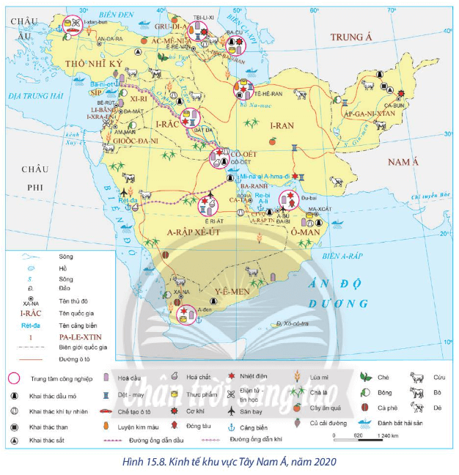  
**Lời giải:**  
- Các ngành công nghiệp tại trung tâm công nghiệp Cô-oét (ở Cô-oét), gồm: hóa dầu, hóa chất, nhiệt điện, khai thác dầu mỏ  
- Các ngành công nghiệp tại trung tâm công nghiệp A-đen (ở Y-ê-men), gồm: nhiệt điện, thực phẩm, hóa dầu.  
- Các ngành công nghiệp tại trung tâm công nghiệp Ê-ri-at (ở Ả-rập Xê-út), gồm: nhiệt điện, dệt - may, hoá chất, hóa dầu  
**Vận dụng trang 83 Địa Lí 11**: Hãy sưu tầm thông tin về một số di sản văn hóa thế giới được UNESCO công nhận tại khu vực Tây Nam Á.  
**Lời giải:**  
**(*) Tham khảo:** Thông tin về thành cổ Baku  
- Thành phố Baku được xây dựng trên một ngọn đồi cao kiểu nhà hát vòng tròn La Mã với ba lớp tường thành bao quanh, mặt nước biển ở dưới chân và gối đầu lên dãy núi Caucasus.  
- Tất cả các công trình xây dựng trong thành cổ này đều có chức năng phòng thủ, là biểu tượng của lòng yêu nước và là niềm tự hào lớn lao của quốc gia. Những chữ viết trên vách đá ở Absheron và Gobustan, những văn bản trên đá của August Guy Octavi nói về các doanh trại mà Hoàng đế Pompeii và Lukul thời La Mã đã cho dựng nên để chiếm đóng vùng Caucasus thế kỷ I trước Công nguyên đã khẳng định Baku có lịch sử hơn 5.500 năm tuổi.  
- Baku từng là thủ phủ của nước Shirvanshahs (thế kỷ XII), nước Safavid (thế kỷ XVI), đế chế Ottoman (thế kỷ XVII) và công quốc Baku (thế kỷ XVIII). Hàng loạt công trình độc đáo bao gồm cung điện, pháo đài, đền tháp, những tàn tích của các khu nhà trọ và phòng tắm hơi... tạo nên danh sách dài di sản từ thời trung cổ của Baku.  
- Năm 2000, thành cổ Baku, cùng với cung điện Shirvanshahs và tháp Maiden đã trở thành địa điểm đầu tiên ở Azerbaijan được UNESCO xếp hạng Di sản thế giới. Điểm xuyết cho những công trình cổ là những con ngõ cong hẹp cùng những căn nhà có mái bằng hoặc mái vòm, cửa sổ nhỏ khiến du khách như lạc trôi về quá khứ.  
- Baku vào thế kỷ XIX và thế kỷ XX là một trong những trung tâm sản xuất dầu chính của thế giới. Dầu mỏ là thế mạnh và cũng là nguồn kinh tế chủ yếu của thành cổ Baku. Nhiều tòa nhà lớn được xây dựng hoành tráng chứng tỏ sự giàu có của thành phố này.  
 **Lý thuyết Địa lí 11 Bài 15: Tự nhiên, dân cư, xã hội và kinh tế Tây Á**  
**I. VỊ TRÍ ĐỊA LÍ**  
**♦ Đặc điểm**  
**- Phạm vi:** Tây Nam Á gồm 20 quốc gia có diện tích đất khoảng 7 triệu km2.  
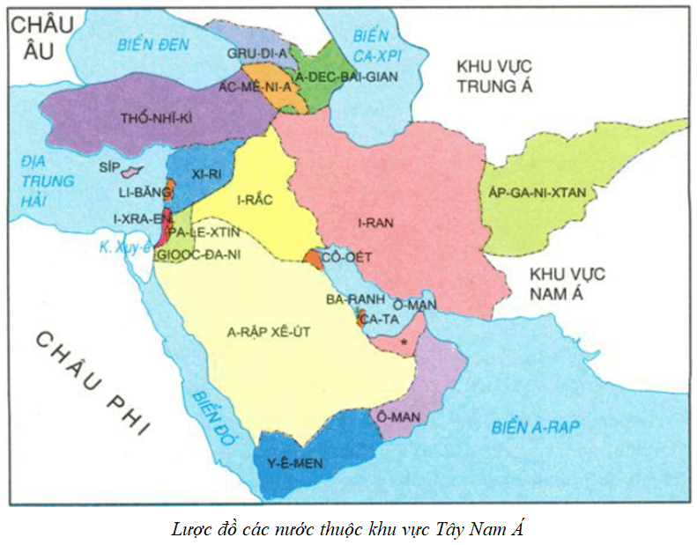  
**- Vị trí địa lí:**  
+ Tây Nam Á là khu vực nằm ở phía tây nam của châu Á.  
+ Phần lãnh thổ trên đất liền của Tây Nam Á kéo dài từ khoảng vĩ độ 12°B đến vĩ độ 42°B, từ khoảng kinh độ 27°Đ đến kinh độ 73°Đ. Tây Nam Á nằm trên ngã ba tuyến giao thông giữa châu Á, châu Âu và châu Phi: phía bắc và tây bắc tiếp giáp với châu Âu; phía tây giáp châu Phi; phía đông và đông bắc tiếp giáp khu vực Nam Á và Trung Á.  
+ Vùng biển của Tây Nam Á thuộc các biển như biển A-ráp thông ra Ấn Độ Dương, Biển Đỏ, Địa Trung Hải, Biển Đen và biển Ca-xpi.  
♦ **Ảnh hưởng:** Tây Nam Á có nhiều thuận lợi để giao thương với các nước, đẩy mạnh hoạt động kinh tế biển;có vị trí chiến lược về mặt chính trị trong khu vực và trên thế giới.  
**II. ĐIỀU KIỆN TỰ NHIÊN VÀ TÀI NGUYÊN THIÊN NHIÊN**  
**1. Địa hình và đất đai**  
  
♦ Tây Nam Á có 3 khu vực địa hình chính:  
*- Khu vực phía bắc:*  
+ Là các cao nguyên, sơn nguyên và dãy núi: sơn nguyên Anatôli, sơn nguyên Iran và miền núi Ápganixtan.  
+ Khu vực này có nhiều dãy núi trung bình và núi cao như Pon-tích To-ruýt,... gây trở ngại cho sự phát triển giao thông trong khu vực.  
*- Khu vực phía tây và nam*  
+ Là bán đảo Aráp rộng lớn với nhiều hoang mạc như Nê-phút, Rúp-en Kha-li. Phía tây của bán đảo là sơn nguyên A-ráp với các dãy núi chạy dọc ven biển và dải đồng bằng duyên hải nhỏ hẹp.  
+ Khu vực này đất đai khô cằn, không thuận lợi cho nông nghiệp, người dân chủ yếu sinh sống ở dải đồng bằng duyên hải và trong các ốc đảo giữa hoang mạc.  
- *Khu vực hạ lưu các sông Ti-grơ và Ơ-phrát* là đồng bằng Lưỡng Hà với đất phù sa màu mỡ, thuận lợi cho phát triển nông nghiệp.  
**2. Khí hậu**  
- Tây Nam Á có khí hậu cận nhiệt và nhiệt đới lục địa, nóng về mùa hè, lạnh về mùa đông.  
- Khí hậu có sự phân hóa theo chiều bắc - nam:  
+ Vùng núi phía bắc là nơi đón gió nên mưa nhiều (trên 2 000 mm/năm), nhiệt độ trung bình năm từ 15 - 20°C;  
+ Vùng phía nam phần lớn đều mưa ít (dưới 1 000 mm/năm).  
+ Tại các hoang mạc có lượng mưa rất ít, nhiệt độ trung bình năm từ 20 - 25°C, nhiệt độ mùa hè có khi lên gần 50°C.  
- Dọc theo các đồng bằng duyên hải và các sườn núi hướng ra biển có khí hậu thuận lợi hơn nên dân cư tập trung đông, trồng trọt phát triển. Ở vùng nội địa với khí hậu nóng, dân cư thưa thớt, chăn nuôi đóng vai trò chủ yếu.  
**3. Sông, hồ**  
- Hệ thống sông, hồ của Tây Nam Á ít phát triển.  
+ Các sông lớn của khu vực đều bắt nguồn từ vùng núi phía bắc; sông Ti-grơ và Ơ-phrát là các sông lớn, đổ ra biển, các sông còn lại ít nước, thường chỉ có nước vào mùa mưa. Nguồn nước sông đóng vai trò quan trọng đối với người dân và đây cũng là một trong những yếu tố góp phần hình thành và phát triển nền văn minh Lưỡng Hà thời cổ đại.  
+ Tây Nam Á có nhiều hồ nước mặn, lớn nhất là hồ Van (Thổ Nhĩ Kỳ).  
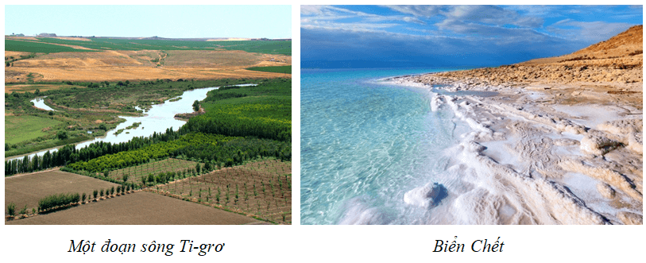  
**4. Sinh vật**  
- Động, thực vật của Tây Nam Á nghèo nàn, chủ yếu là cây bụi gai và các loài bò sát, gặm nhấm nhỏ.  
- Rừng chỉ xuất hiện ở phía bắc của khu vực, nơi có lượng mưa tương đối nhiều.  
- Tây Nam Á có một số khu bảo tồn, các vườn quốc gia có giá trị trong bảo tồn thiên nhiên, đồng thời thu hút khách du lịch, tiêu biểu như Na-han Mê A-rốt (I-xra-en), Xô-cô-tra (Y-ê-men),...  
**5. Khoáng sản**  
- Tây Nam Á là khu vực giàu có về khoáng sản dầu mỏ và khí tự nhiên.  
+ Dầu mỏ chiếm khoảng 50% trữ lượng của thế giới. Các nước có trữ lượng dầu mỏ lớn là A-rập Xê-út, Cô-oét, I-rắc, Các Tiểu vương quốc A-rập Thống Nhất,...  
+ Tây Nam Á là khu vực cung cấp nguồn dầu mỏ quan trọng cho nhiều nước trên thế giới.  
- Ngoài ra, khu vực còn có than, kim loại màu nhưng trữ lượng không lớn.  
**6. Biển**  
- Tây Nam Á tiếp giáp với nhiều vùng biển, tạo thuận lợi cho sự phát triển kinh tế của khu vực:  
+ Từ Địa Trung Hải qua Biển Đỏ đến Ấn Độ Dương là tuyến đường biển thương mại quan trọng của thế giới;  
+ Biển Ca-xpi và Biển Đen cũng giúp Tây Nam Á thông thương với Nga, khu vực Trung Á và các nước châu Âu.  
- Ngoài ra, các vùng biển còn cung cấp nguồn tài nguyên du lịch đa dạng, độc đáo, nguồn thuỷ sản dồi dào, tạo điều kiện cho ngành du lịch biển và đánh bắt hải sản phát triển.  
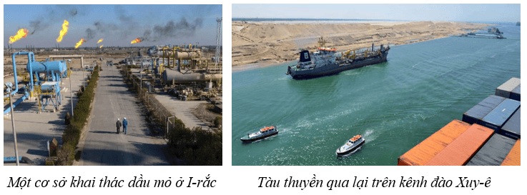  
**III. DÂN CƯ VÀ XÃ HỘI**  
**1. Dân cư**  
*- Quy mô dân số:*  
+ Tây Nam Á là khu vực ít dân. Năm 2020, số dân của khu vực là 402,5 triệu người, chiếm 5,2% số dân toàn thế giới.  
+ Quy mô dân số của các quốc gia Tây Nam Á có sự chênh lệch lớn. Một số quốc gia khá đông dân như: Thổ Nhĩ Kỳ, I-rắc…; có quốc gia với dân số rất ít như Ca-ta, Ba-ranh,…  
*- Tỉ lệ gia tăng dân số tự nhiên* của khu vực Tây Nam Á nhìn chung còn khá cao.  
*- Mật độ dân số:*  
+ Mật độ dân số trung bình của khu vực khá thấp, khoảng 61 người/km2 (năm 2020).  
+ Dân cư phân bố tập trung tại vùng đồng bằng Lưỡng Hà, ven Địa Trung Hải, các vùng khai thác dầu mỏ quan trọng. Tại các vùng núi và sa mạc, dân cư rất thưa thớt.  
*- Thành phần dân cư:*  
+ Phần lớn dân cư ở khu vực Tây Nam Á là người Ả Rập.  
+ Ngoài ra còn có các dân tộc khác như: Thổ Nhĩ Kỳ, Ba Tư, Do Thái, Ác-mê-ni-a, Cuốc và nhiều bộ tộc khác.  
*- Cơ cấu dân số:*  
+ Tây Nam Á có tỉ lệ nam nhiều hơn nữ trong tổng số dân và có xu hướng tăng. Nhiều quốc gia đứng đầu thế giới về tỉ lệ nam nhiều hơn nữ như: Cata, Các Tiểu vương quốc Arập Thống nhất, Ôman, Baranh, Arập Xêút.  
+ Tây Nam Á có cơ cấu dân số trẻ, nhiều quốc gia trong khu vực đang bước vào thời kì cơ cấu dân số vàng.  
*- Vấn đề đô thị hóa:*  
+ Trong quá khứ, Tây Nam Á có tỉ lệ dân thành thị không cao. Quá trình đô thị hoá của Tây Nam Á diễn ra nhanh chóng kể từ khi ngành công nghiệp khai thác dầu khí ra đời.  
+ Những năm cuối thế kỉ XX, dân số thành thị tăng lên rất nhanh. Năm 2020, tỉ lệ dân thành thị của khu vực chiếm khoảng 72% số dân.  
+ Các đô thị có quy mô dân số lớn trong khu vực là I-xtan-bun (Thổ Nhĩ Kỳ), Tê-hê-ran (Iran), Ê Ri-át (A-rập Xê-út) và Bát-đa (I-rắc),…  
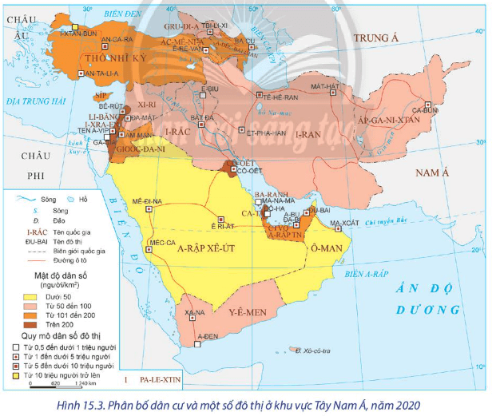  
**2. Xã hội**  
- Nhiều quốc gia có GNI/người khá cao như: A-rập Xê-út, I-xra-en, Thổ Nhĩ Kỳ,…  
- Chất lượng cuộc sống của người dân được cải thiện; tuy nhiên, có sự chênh lệch khá lớn giữa các quốc gia trong khu vực: I-xra-en, các Tiểu vương quốc A-rập Thống Nhất có chỉ số HDI rất cao (trên 0,9), trong khi HDI của Áp-ga-ni-xtan, Y-ê-men chưa đến 0,5 (năm 2020).  
- Khu vực Tây Nam Á có bề dày về lịch sử và nền văn hóa phong phú, độc đáo:  
+ Đồng bằng Lưỡng Hà là một trong những cái nôi của nền văn minh cổ đại. Đây cũng là nơi ra đời của nhiều tôn giáo lớn như Hồi giáo, Do Thái giáo, Thiên chúa giáo.  
+ Với lịch sử lâu đời, nhiều nước trong khu vực đã từng có nhiều công trình giá trị vẫn còn được lưu giữ đến ngày nay. Nơi đây còn duy trì nhiều nghề thủ công truyền thống, các lễ hội và phong tục tập quán đặc sắc.  
+ Các nước trong khu vực đã có nhiều di sản thế giới được UNESCO công nhận.  
=> Đây là nguồn tài nguyên rất quan trọng để thúc đẩy du lịch ngày càng phát triển.  
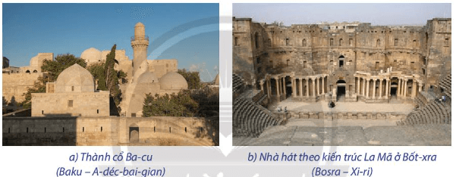  
**IV. TÌNH HÌNH PHÁT TRIỂN KINH TẾ**  
**1. Quy mô GDP**  
- Khu vực Tây Nam Á chiếm 3,7% GDP toàn thế giới (năm 2020).  
- Từ năm 2010 đến nay, nhờ sự thay đổi trong chính sách phát triển kinh tế của các nước, quy mô GDP trong khu vực tiếp tục gia tăng.  
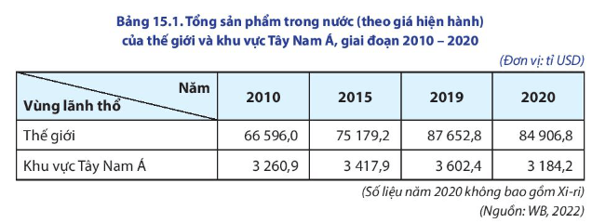  
- Quy mô GDP giữa các nước trong khu vực có sự chênh lệch lớn. Các nước có quy mô GDP hàng đầu khu vực là A-rập Xê-út, Thổ Nhĩ Kỳ, I-xra-en,...  
**2. Tăng trưởng kinh tế**  
- Giai đoạn 1965 - 1985 là giai đoạn phát triển kinh tế vượt bậc của khu vực Tây Nam Á nhờ giá dầu tăng, các quốc gia đẩy mạnh xuất khẩu dầu mỏ.  
- Từ năm 1986 đến nay, tăng trưởng kinh tế của khu vực Tây Nam Á trải qua nhiều biến động. Trong giai đoạn 2010 - 2020, tăng trưởng kinh tế của khu vực thiếu ổn định. Tốc độ tăng trưởng GDP bình quân mỗi năm của Tây Nam Á là 2,0%.  
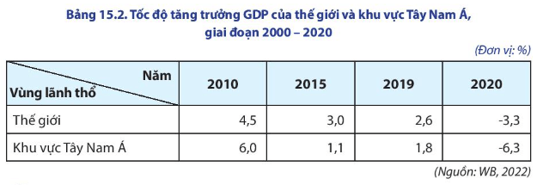  
- Nguyên nhân của sự tăng trưởng không ổn định chủ yếu là do sự xung đột vũ trang, sự bất ổn về giá dầu mỏ, dịch bệnh, bối cảnh quốc tế,...  
- Kinh tế của nhiều nước trong khu vực chủ yếu dựa vào khai thác, chế biến, xuất khẩu tài nguyên, đặc biệt là dầu mỏ. Hiện nay, một số nước như: Các Tiểu vương quốc A-rập Thống Nhất, A-rập Xê-út, Ca-ta,... đã và đang nỗ lực hạn chế sự phụ thuộc vào nguồn tài nguyên này thông qua sự phát triển đa dạng các ngành kinh tế.  
**3. Cơ cấu kinh tế**  
- Trong cơ cấu kinh tế các nước Tây Nam Á:  
+ Chiếm tỉ trọng cao nhất là khu vực dịch vụ, công nghiệp và xây dựng; Khu vực nông nghiệp, lâm nghiệp, thuỷ sản chiếm tỉ trọng thấp.  
+ Ở một số quốc gia có nền nông nghiệp tiên tiến, sản xuất nông nghiệp được phát triển theo hướng nông nghiệp công nghệ cao.  
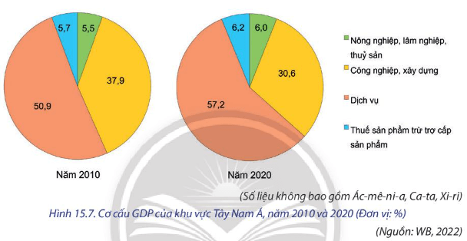  
**4. Các ngành kinh tế nổi bật**  
♦ **Công nghiệp:**  
- Nhờ có lợi thế về nguồn tài nguyên dầu mỏ và khí tự nhiên, nhiều quốc gia Tây Nam Á đã phát triển các ngành công nghiệp khai thác dầu mỏ, khai thác khí tự nhiên, hóa dầu,...  
- Một số quốc gia phát triển ngành công nghiệp có hàm lượng tri thức cao như điện tử - tin học là I-xra-en, Thổ Nhĩ Kỳ,...  
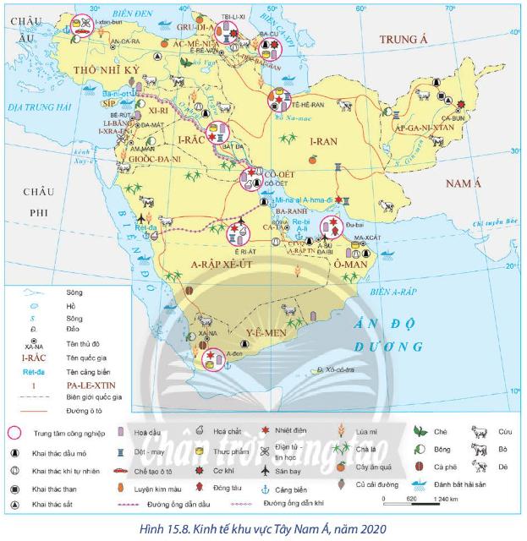  
♦ **Nông nghiệp:**  
- Ngành trồng trọt:  
+ Với đặc điểm khí hậu khô hạn, đất đai khô cằn, ít sông hồ nên các cây trồng phổ biến của khu vực Tây Nam Á là bông, chà là  
+ Đất phù sa màu mỡ ở khu vực đồng bằng được sử dụng để trồng lúa mì.  
- Ngành chăn nuôi: vật nuôi phổ biến là cừu, một số nước trong khu vực còn nuôi bò theo quy mô trang trại áp dụng các thành tựu khoa học - công nghệ tiên tiến.  
- Ngành nuôi trồng và đánh bắt hải sản cũng được phát triển ở một số khu vực ven Địa Trung Hải, vịnh Péc-xích, Biển Đỏ,…  
♦ **Dịch vụ**  
- Ngành giao thông vận tải:  
+ Khu vực Tây Nam Á có hoạt động giao thông đường biển nhộn nhịp và phát triển. Một số cảng biển lớn trong khu vực là Re-bi A-li, Mi-na al A-hma-đi, Rét-đa,...  
+ Giao thông đường ống của khu vực cũng được đầu tư và phát triển nhằm phục vụ vận chuyển dầu mỏ và khí tự nhiên.  
- Hoạt động ngoại thương giữ vị trí quan trọng và chiếm khoảng 5,1% tỉ trọng hàng hóa, dịch vụ xuất khẩu và khoảng 5% tỉ trọng hàng hóa, dịch vụ nhập khẩu trên thế giới (năm 2020).  
- Hoạt động du lịch ở một số quốc gia được chú trọng phát triển. Hiện nay, Đu-bai được xem là trung tâm thương mại, du lịch hàng đầu khu vực và thế giới.  
**Xem thêm lời giải bài tập Địa lí học lớp 11 Chân trời sáng tạo hay, chi tiết khác:**   
Bài 14: Thực hành: Tìm hiểu hoạt động kinh tế đối ngoại Đông Nam Á  
Bài 16: Thực hành: Tìm hiểu về tài nguyên dầu mỏ và việc khai thác dầu mỏ ở Tây Nam Á  
Bài 17: Vị trí địa lí, điều kiện tự nhiên, dân cư và xã hội Hoa Kỳ  
Bài 18: Kinh tế Hoa Kỳ  
Bài 19: Vị trí địa lí, điều kiện tự nhiên, dân cư và xã hội Liên Bang Nga